消费品召回计划
生产者名称 | 吴川市永利三塑料鞋厂
产品名称 | 儿童拖鞋
品牌 | 永利威
涉及数量 | 600双
型号/规格 | 190mm
生产起止日期 | 23年4月25日-23年4月30日
生产批号/批次 | 007中
产品描述及外观照片 | 白色PVC帮面，眼睛装饰件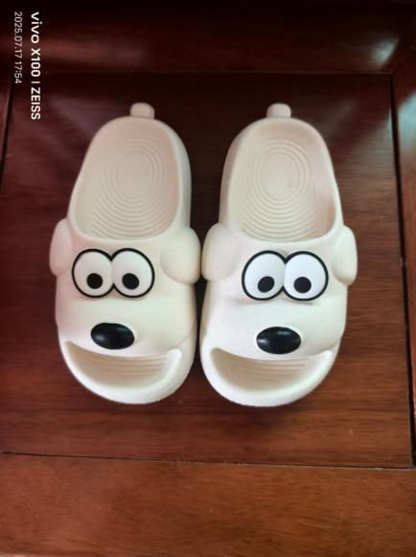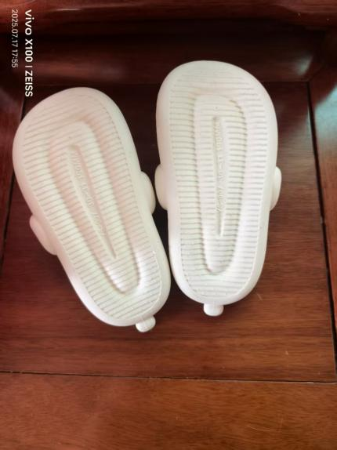
存在的缺陷 | 经抽样检验重金属总量、邻苯二甲二酸酯项目不符合GB30585-2014标准，依据《童鞋产品质量国家监督抽查实施细则》判定为不合格。
可能导致的后果 | 可能影响儿童身体健康
避免损害发生的应急处置方式 | 消费者立即暂停使用有缺陷的产品，联系公司或者经销商进行退货处理。
具体召回措施 | 通知销售商立即停止销售缺陷产品，并在公司及销售商实体店铺发布召回公告，告知消费者具体召回事宜，为购买到缺陷产品的消费者更换或退货处理。
召回负责机构 | 吴川市永利三塑料鞋厂
召回联系方式 | 召回服务热线：0759－5295038
召回进度安排 | 集中召回时间计划在2025年07月22日至2025年8月22日（具体以实际进度安排为准）
其他需要报告的内容 | 无
其他信息 | 相关用户也可以登录湛江市市场监督管理局网站“通知公告”栏目，或拨打湛江市市场监督管理局缺陷产品召回热线电话（0759-3586186）了解更多信息。

